

**[Thema]**

**Bachelorarbeit / Masterarbeit / Diplomarbeit / Seminararbeit**

im Studiengang Betriebswirtschaftslehre/Internationale Betriebswirtschaftslehre/

Europäische Wirtschaft/Wirtschaftspädagogik

in der Fakultät Sozial- und

Wirtschaftswissenschaften

der Otto-Friedrich-Universität Bamberg

Lehrstuhl: Betriebswirtschaftslehre, insbesondere Innovationsmanagement

Inhaber: Professor Dr. Alexander Fliaster

Betreuer/in: [xxx]

Verfasser/in: [Vorname Nachname]

Matrikelnummer: [xxx]

Adresse: [Straße, PLZ Ort]

E-Mail: [xxx@stud.uni-bamberg.de]

Studiengang: [z.B. Bachelor Betriebswirtschaftslehre]

[x. Fachsemester / x. Hochschulsemester]

Datum der Abgabe: [TT.MM.JJJJ]

**Abstract**

**Inhaltsverzeichnis**

Abkürzungsverzeichnis II

(evtl.) Symbolverzeichnis III

Abbildungsverzeichnis IV

Tabellenverzeichnis V

1 Einführung in die Thematik 1

1.1 [Unterpunkt] 1

1.2 [Unterpunkt] 1

1.2.1 [Unterpunkt] 1

1.2.2 [Unterpunkt] 2

1.3 [Unterpunkt] 2

1.3.1 [Unterpunkt] 2

1.3.1.1 [Unterpunkt] 2

1.3.1.2 [Unterpunkt] 2

1.3.2 [Unterpunkt] 2

2 [UNTERPUNKT] 2

Literaturverzeichnis VI

(evtl.) Anhang VII

# Abkürzungsverzeichnis

|  |  |
| --- | --- |
|  |  |
| KBV | Knowledge-based view |
| RBV | Resource-based view |
| …. | …. |
| …. | …. |
| …. | …. |
| …. | …. |

# (evtl.) Symbolverzeichnis

# Abbildungsverzeichnis

Abbildung 1: Das Phasenmodell der Pfadabhängigkeit 1

Abbildung 2: Klassifizierung von Stakeholdern 2

# Tabellenverzeichnis

Tabelle 1: Unterschiede zwischen traditionellen Leistungen und Vertragsleistungen 3

# 1 Einführung in die Thematik

[Text]

## [Unterpunkt]

….

….

….

….

## [Unterpunkt]

….

….

….

….

### [Unterpunkt]

[Text]



Abbildung 1: Das Phasenmodell der Pfadabhängigkeit

Quelle: Sydow/Schreyögg/Koch (2009), S. 692

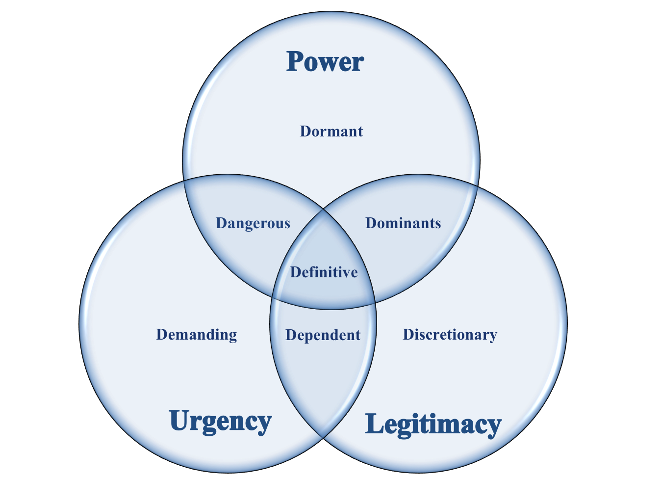

Abbildung 2: Klassifizierung von Stakeholdern

Quelle: Eigene Darstellung; in Anlehnung an Mitchell/Agele/Wood (1997), S. 872

[Text]

### [Unterpunkt]

[Text]

## [Unterpunkt]

[Text]

### [Unterpunkt]

[Text]

#### [Unterpunkt]

#### [Unterpunkt]

### [Unterpunkt]

[Text]

# 2 [UNTERPUNKT]

Tabelle 1: Unterschiede zwischen traditionellen Leistungen und Vertragsleistungen

Quelle: vgl. Razzaque/Shang (1998), S. 91

|  |  |
| --- | --- |
| **Traditional services** | **Contract services** |
| Not tailored | Tailored |
| Usually one-dimensional – trucking or warehousing for example | Are multi-dimensional, linking transportation, warehousing, inventory management, systems and others |
| Shippers aim to lower transportation cost through a contract | Goal is to lower total cost while providing better service and more flexibility |
| Contracts tend to run for a year or two | Contracts are more likely to be of longer duration, multi-year arrangements negotiated at a higher management level |
| Require expertise in, say, transportation of packaged materials | Requires broad logistics and analytical skills |
| Contracts generally take less time to negotiate | Contracts generally take more time to negotiate |
| Simpler arrangement and relatively low switching costs | Complexity of arrangements leads to higher switching costs |

……….

……….

# Literaturverzeichnis

Berger, Doris (2010): Wissenschaftliches Arbeiten in den Wirtschafts- und Sozialwissenschaften. Hilfreiche Tipps und praktische Beispiele. Wiesbaden: Gabler.

Bogner, Alexander/Menz, Wolfgang (2009): Das theoriegenerierende Experteninterview, in: Bogner, Alexander/Littig, Beate/Menz, Wolfgang (Hrsg.): Experteninterviews, 3. Auflage. Wiesbaden: VS Verlag für Sozialwissenschaften, S. 61-98.

Dearstyne, Bruce W. (2005): Blogs – The New Information Revolution?, in: Information Management Journal, 39 (5), S. 38-44.

Ebster, Claus/Stalzer, Liselotte (2008): Wissenschaftliches Arbeiten für Wirtschafts- und Sozialwissenschaften, 3. Auflage. Wien: UTB GmbH.

Kawamura, Yuniya (2005): Fashion-ology – An Introduction to Fashion Studies, 2. überarbeitete Auflage. New York (USA): Berg Publishers.

Kotler, Philip (1979): Marketing für den öffentlichen Bereich. Ansatzpunkte, Instrumente und Anwendungsbeispiele, in: Die Betriebswirtschaft, 39. Jg., Heft 3, S. 421-430.

Mey, Günther (2007): Qualitative Interviews, in: Naderer, Gabriele/Balzer, Eva (Hrsg.): Qualitative Marktforschung in Theorie und Praxis, 2. Auflage. Wiesbaden: Gabler Verlag, S. 247-278.

Mitchell, Ronald K./Agle, Bradley R./Wood, Donna J. (1997): Toward a Theory of Stakeholder Identification and Salience, in: Academy of Management Review, 22 (4), S. 853-886.

O’Reilly, Tim (2005): What is the Web 2.0?, URL: http://www.oreilly.de/artikel/web20.html, 14. Mai 2011.

Razzaque, Mohammed A./Sheng, Chang C. (1998): Outsourcing of Logistics Functions: A Literature Survey, in: International Journal of Physical Distribution & Logistics, 28 (2), S. 89-107.

Stickel-Wolf, Christine/Wolf, Joachim (2011): Wissenschaftliches Arbeiten und Lerntechniken. Erfolgreich studieren – gewusst wie!, 6. Auflage. Wiesbaden: Gabler.

Sydow, Jörg/Schreyögg, Georg/Koch, Jochen (2009): Organizational Path Dependence: Opening the Black Box, in: Academy of Management Review, 34 (4), S. 689-709.

Theisen, Manuel R. (2008): Wissenschaftliches Arbeiten, Technik - Methodik - Form, 14. Auflage. München: Vahlen.

# (evtl.) Anhang

**Eidesstattliche Erklärung**

*Bitte verwenden Sie den korrekten Wortlaut zur eidesstattlichen Erklärung entsprechend des Formulars zur „Thema-Bestätigung“. Nachstehende Beispiele gelten als Orientierung.*

[Für Bachelor BWL/Bachelor Europäische Wirtschaft/Master BWL/Master Europäische Wirtschaft/Master WiPäd]

Ich erkläre hiermit gemäß § 6 Abs. 3 PO, dass ich die vorstehende Bachelorarbeit/Masterarbeit selbständig verfasst und keine anderen als die angegebenen Quellen und Hilfsmittel benutzt habe.

[Für Bachelor Internationale BWL/Master Internationale BWL]

Ich erkläre hiermit gemäß § 5 Abs. 3 PuStO, dass ich die vorstehende Bachelorarbeit/Masterarbeit selbständig verfasst und keine anderen als die angegebenen Quellen und Hilfsmittel benutzt habe.

[Für Diplom BWL/Diplom Europäische Wirtschaft/Diplom WiPäd]

Ich erkläre hiermit gemäß § 27 Abs. 2 APO, dass ich die vorstehende Diplomarbeit selbständig verfasst und keine anderen als die angegebenen Quellen und Hilfsmittel benutzt habe.

[Für Seminararbeiten]

Ich/Wir erkläre/erklären hiermit, dass ich/wir die vorstehende Seminararbeit selbständig verfasst und keine anderen als die angegebenen Quellen und Hilfsmittel benutzt habe/haben.

Ort/Datum Unterschrift